**Audioteknologi og Engineering**

Lektion 2 – Digital korrektion og processering i højttalere

**Øvelse 2.1:**

Vælg en passende signal processing platform og implementer den digitale del af dette system:

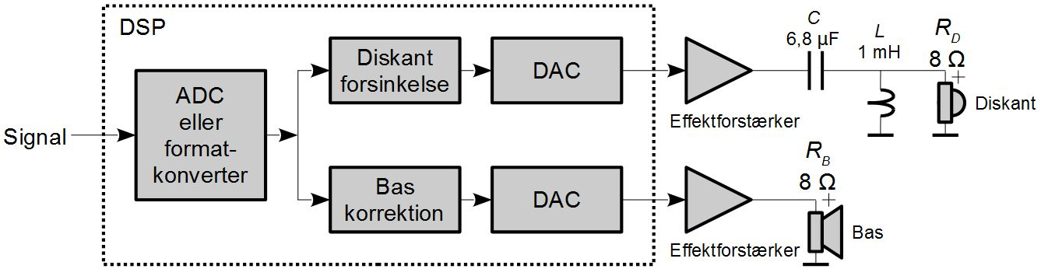

Der er tale om et højttalersystem, hvor delefilteret til diskantenheden er passivt, og hvor der ønskes realiseret følgende digitalt:

* Passende delay-korrektion på diskanten, således at lyd fra de to enheder ankommer tilnærmelsesvist samtidigt (altså en korrektion for det akustiske centrum). Diskanten er 35mm forskudt på forpladen.
* Delefilter til basenheden. Dette skal naturligvis have lavpas-karakter, men behøver ikke efterligne de velkende analoge filterkarakteristikker.
* Lavfrekvenskorrektion af basenheden, så den i kabinettet leverer output ca. ½ oktav længere ned.

Det vil være klogt fortrinsvis at benytte FIR-filtre i ovenstående. De er stabile og lette at implementere. Designet er også enklere end IIR filtrenes.